n-Educa  
Caso de Uso: Cadastrar Aluno

# Descrição Resumida

Usuário do Sistema irá se logar, e acessar a seção Alunos e “Adicionar Novo Aluno”, preencherá os dados do novo aluno e o cadastrará salvando os dados inseridos.

# Descrição dos Atores

## Diretor

# Pré-condições

O Ator deve está na seção “Alunos”.

# Fluxo Principal

1. O Caso de Uso começa quando o Ator escolhe o botão “Adicionar Novo Aluno”
2. Ator irá informar os dados necessários para cadastrar o novo Aluno no Sistema e pressionar o botão “Salvar”.
3. Ator receberá mensagem de confirmação.
4. O Caso de Uso é encerrado.

# Cenários Principais

## Cenário 1

1. Todos os passos do Fluxo Principal

# Pós-condições

## Novo Aluno

Ao final da execução do caso de uso, o cadastro do próximo Aluno poderá ser a qualquer momento.

# Requisitos Adicionais

## Print Screens

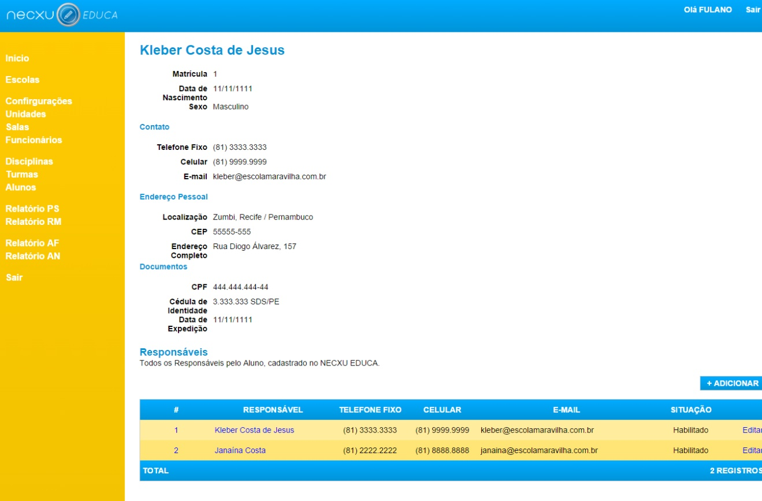

Tela Alunos – Pré-condição

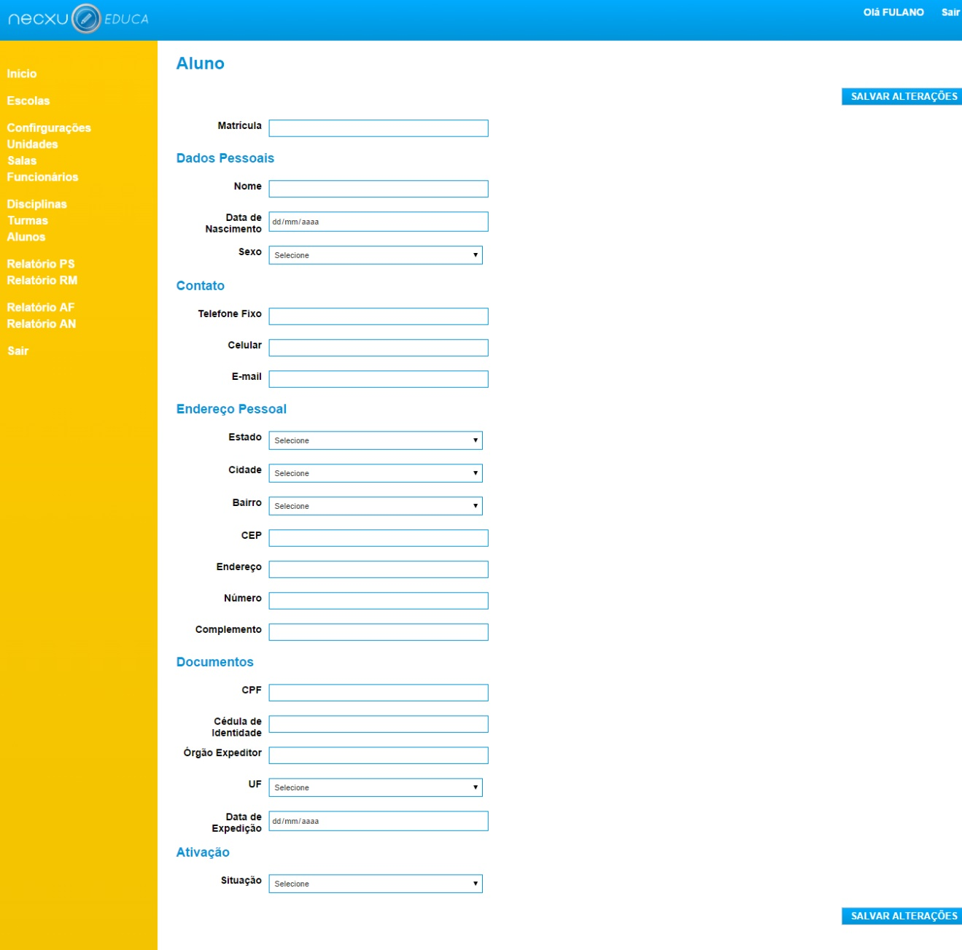

Tela Cadastro Aluno – Caso de Uso